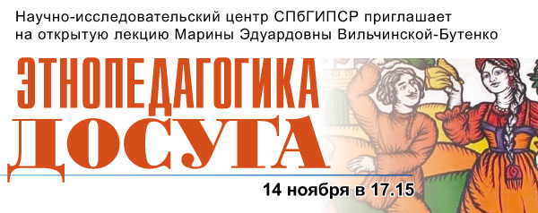

Уважаемые коллеги!
Приглашаем всех желающих посетить открытую лекцию кандидата педагогических наук Марины Вильчинской-Бутенко "Этнопедагогика досуга", которая пройдет 14 ноября в нашем вузе.
На лекции будут рассмотрены следующие вопросы:
- Досуговые традиции в этнической картине мира
- Факторы, определяющие специфику досуга этносов (природно-климатический, историко-географический, социально-психологический)
- Педагогическая составляющая форм традиционного досуга славянских народов и их преломление в эпоху глобализации
Ведущая лекции
Вильчинская-Бутенко Марина Эдуардовна - кандидат педагогических наук, доцент, заведующая кафедрой истории и теории дизайна и медиакоммуникаций Санкт-Петербургского государственного университета промышленных технологий и дизайна, доцент кафедры педагогики и психологии девиантного поведения СПбГИПСР.
Член Творческого союза работников культуры.
Дата, время и место проведения лекции
Открытая лекция состоится 14 ноября 2017 года
Начало в 17:15
Место проведения: 12 линия В.О., дом 13 лит. А, Санкт-Петербургский государственный институт психологии и социальной работы, актовый зал на втором этаже
Как стать слушателем лекции?
Для посещения лекции необходимо отправить заявку на электронную почту nic@gipsr.ru или заполнить форму регистрации сервиса TimePad, расположенную по ссылке: https://spbgipsr.timepad.ru/event/604061/

